8 класс
Спецификация
1. Механическое движение
2. Давление газов, жидкостей твердых тел
3. Сила Архимеда. Плавание тел.
4. Простые механизмы
5. Тепловые процессы без изменения агрегатного состояния
6. Тепловые процессы с изменением агрегатного состояния
7. Соединения проводников. Расчет сопротивления соединения.
8. Комбинированная задача (электрический ток. Тепловые процессы)
9. Комбинированная задача (Механика. Тепловые процессы)
10. Задача с выбором ответа

Инструкция по выполнению работы.
На выполнение работы отводится 1 час (60 минут). Работа включает 10 заданий из разных разделов физики.
Решения всех заданий должны быть записаны полностью. Правильный ответ необходимо внести в бланк ответов. Все задания оцениваются разным количеством баллов.
При вычислениях разрешается использовать непрограммируемый калькулятор.
Советуем выполнять задания в том порядке, в каком они представлены в задании. С целью экономии времени пропускайте задание, которое не удалось выполнить сразу, и переходите к следующему. Если после выполнения всего задания останется время, то можно вернуться к пропущенным заданиям.

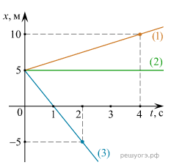
Нулевой вариант
1. На рисунке представлены графики зависимости координат трех тел от времени. Какое тело двигалось с наибольшей скоростью? Чему равна эта скорость?

2. Определите глубину погружения батискафа, если на его иллюминатор площадью 12 дм² давит вода с силой 1,9 МН. Плотность воды 1 г/см³,

3. Алюминиевый брусок массой 270 г опущен в спирт. Определите его вес. Плотность спирта равна 0,8 г/см³. Плотность алюминия равна 2,7 г/см³.

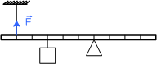
4. С помощью нити ученик зафиксировал рычаг (см.рис.). Масса подвешенного к рычагу груза равна 100 г. Чему равна сила F натяжения нити?

5. Сколько граммов спирта потребуется, чтобы нагреть до кипения 3 л воды, взятой при температуре 20^{о}С? Удельная теплоемкость воды равна 4200 Дж/(кг·⁰С), удельная теплота сгорания спирта равна 27 МДж/кг.

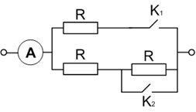
6. Для охлаждения лимонада массой 200 г в него бросают кубики льда при 0^{о}С. Масса каждого кубика 8 г. Какова первоначальная температура лимонада, если установилась температура 15^{о}С после того, как в него бросили 4 кубика? Удельная теплоемкость лимонада равна удельной теплоемкости воды - 4200 Дж/(кг·⁰С), удельная теплота плавления льда 340 кДж/кг.

7. Определите сопротивление участка электрической цепи при замкнутом ключе К₁ и замкнутом ключе К₂. Сопротивление каждого резистора равно 3 Ом.

8. Сколько воды с начальной температурой 18°С можно вскипятить за 10 минут на электрической плитке мощностью 600 Вт? Определите сопротивление спирали, если плитка работает от сети с напряжением 120 В, а ее КПД равен 80%. Удельная теплоёмкость воды 4200 Дж/(кг·⁰С).

9.Свинцовая пуля, летящая со скоростью 100 м/с, попадает в деревянный щит и застревает в нем. На сколько градусов повысилась температура пули, если на ее нагревание расходуется 80% ее кинетической энергии? Удельная теплоемкость свинца равна 130 Дж/(кг·⁰С).

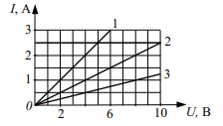
10. На рисунке приведены графики зависимости силы тока в алюминиевых проводниках одинаковой длины от напряжения на их концах. Используя рисунок, выберите из предложенного перечня два верных утверждения. Укажите их номера.
1) Удельное сопротивление проволоки №2 больше удельного сопротивления проволоки №1;
2) сопротивление проволоки №2 равно 2 Ом;
3) сопротивление проволоки №3 равно 8 Ом;
4) Площадь поперечного сечения проволоки №2 больше площади поперечного сечения проволоки №1;
5) Площадь поперечного сечения проволоки №2 больше площади поперечного сечения проволоки №3

